Kepada YTH

Bapak / Ibu Personalia

Di tempat

Dengan hormat,

Saya yang bertanda tangan dibawah ini :

Nama : SARWOKO ANWAR

Tempat, Tanggal Lahir. : MADIUN, 13 JANUARI 2000

Jenis Kelamin. : LAKI - LAKI

Alamat. : Ds. Jatirejo Rt/Rw 21/03 Kec. Wonoasri Kab. Madiun

No. Hp. : 081553452896

Dengan ini, saya bermaksud mengajukan surat lamaran pekerjaan kepada bapak/ibu pimpinan. Untuk mengisi sesuai yang bapak/ibu pertimbangkan. Adapun beberapa berkas yang saya miliki sebagai berikut :

\* Daftar riwayat hidup

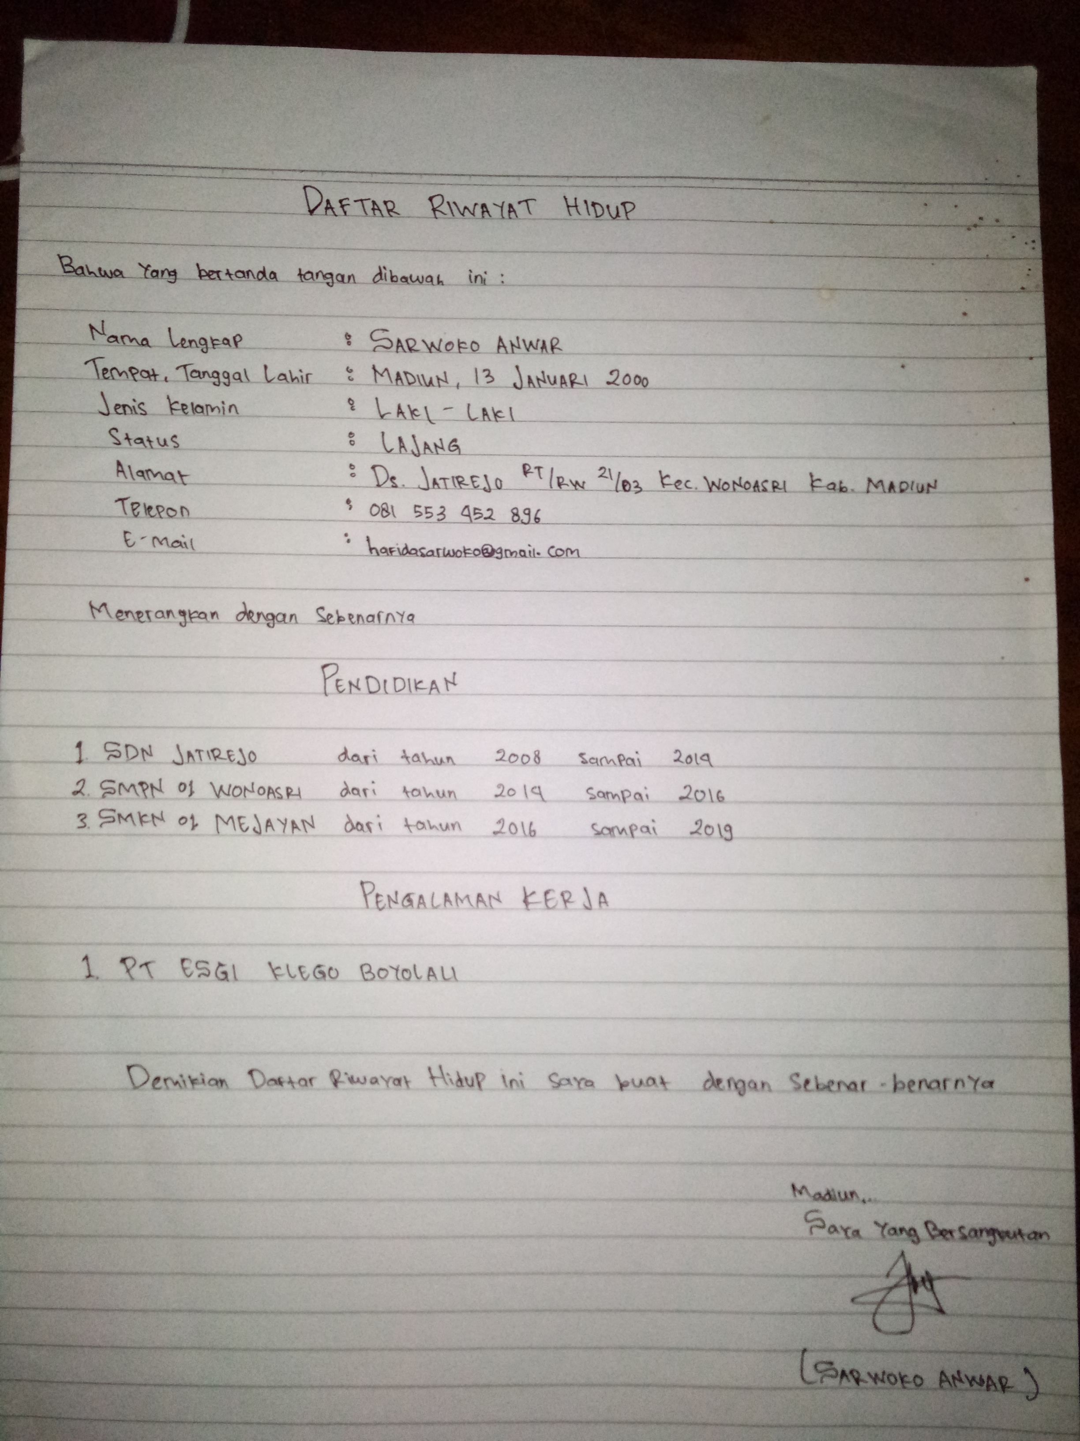

\* Pas foto 4x6



\* Fotocopy KTP

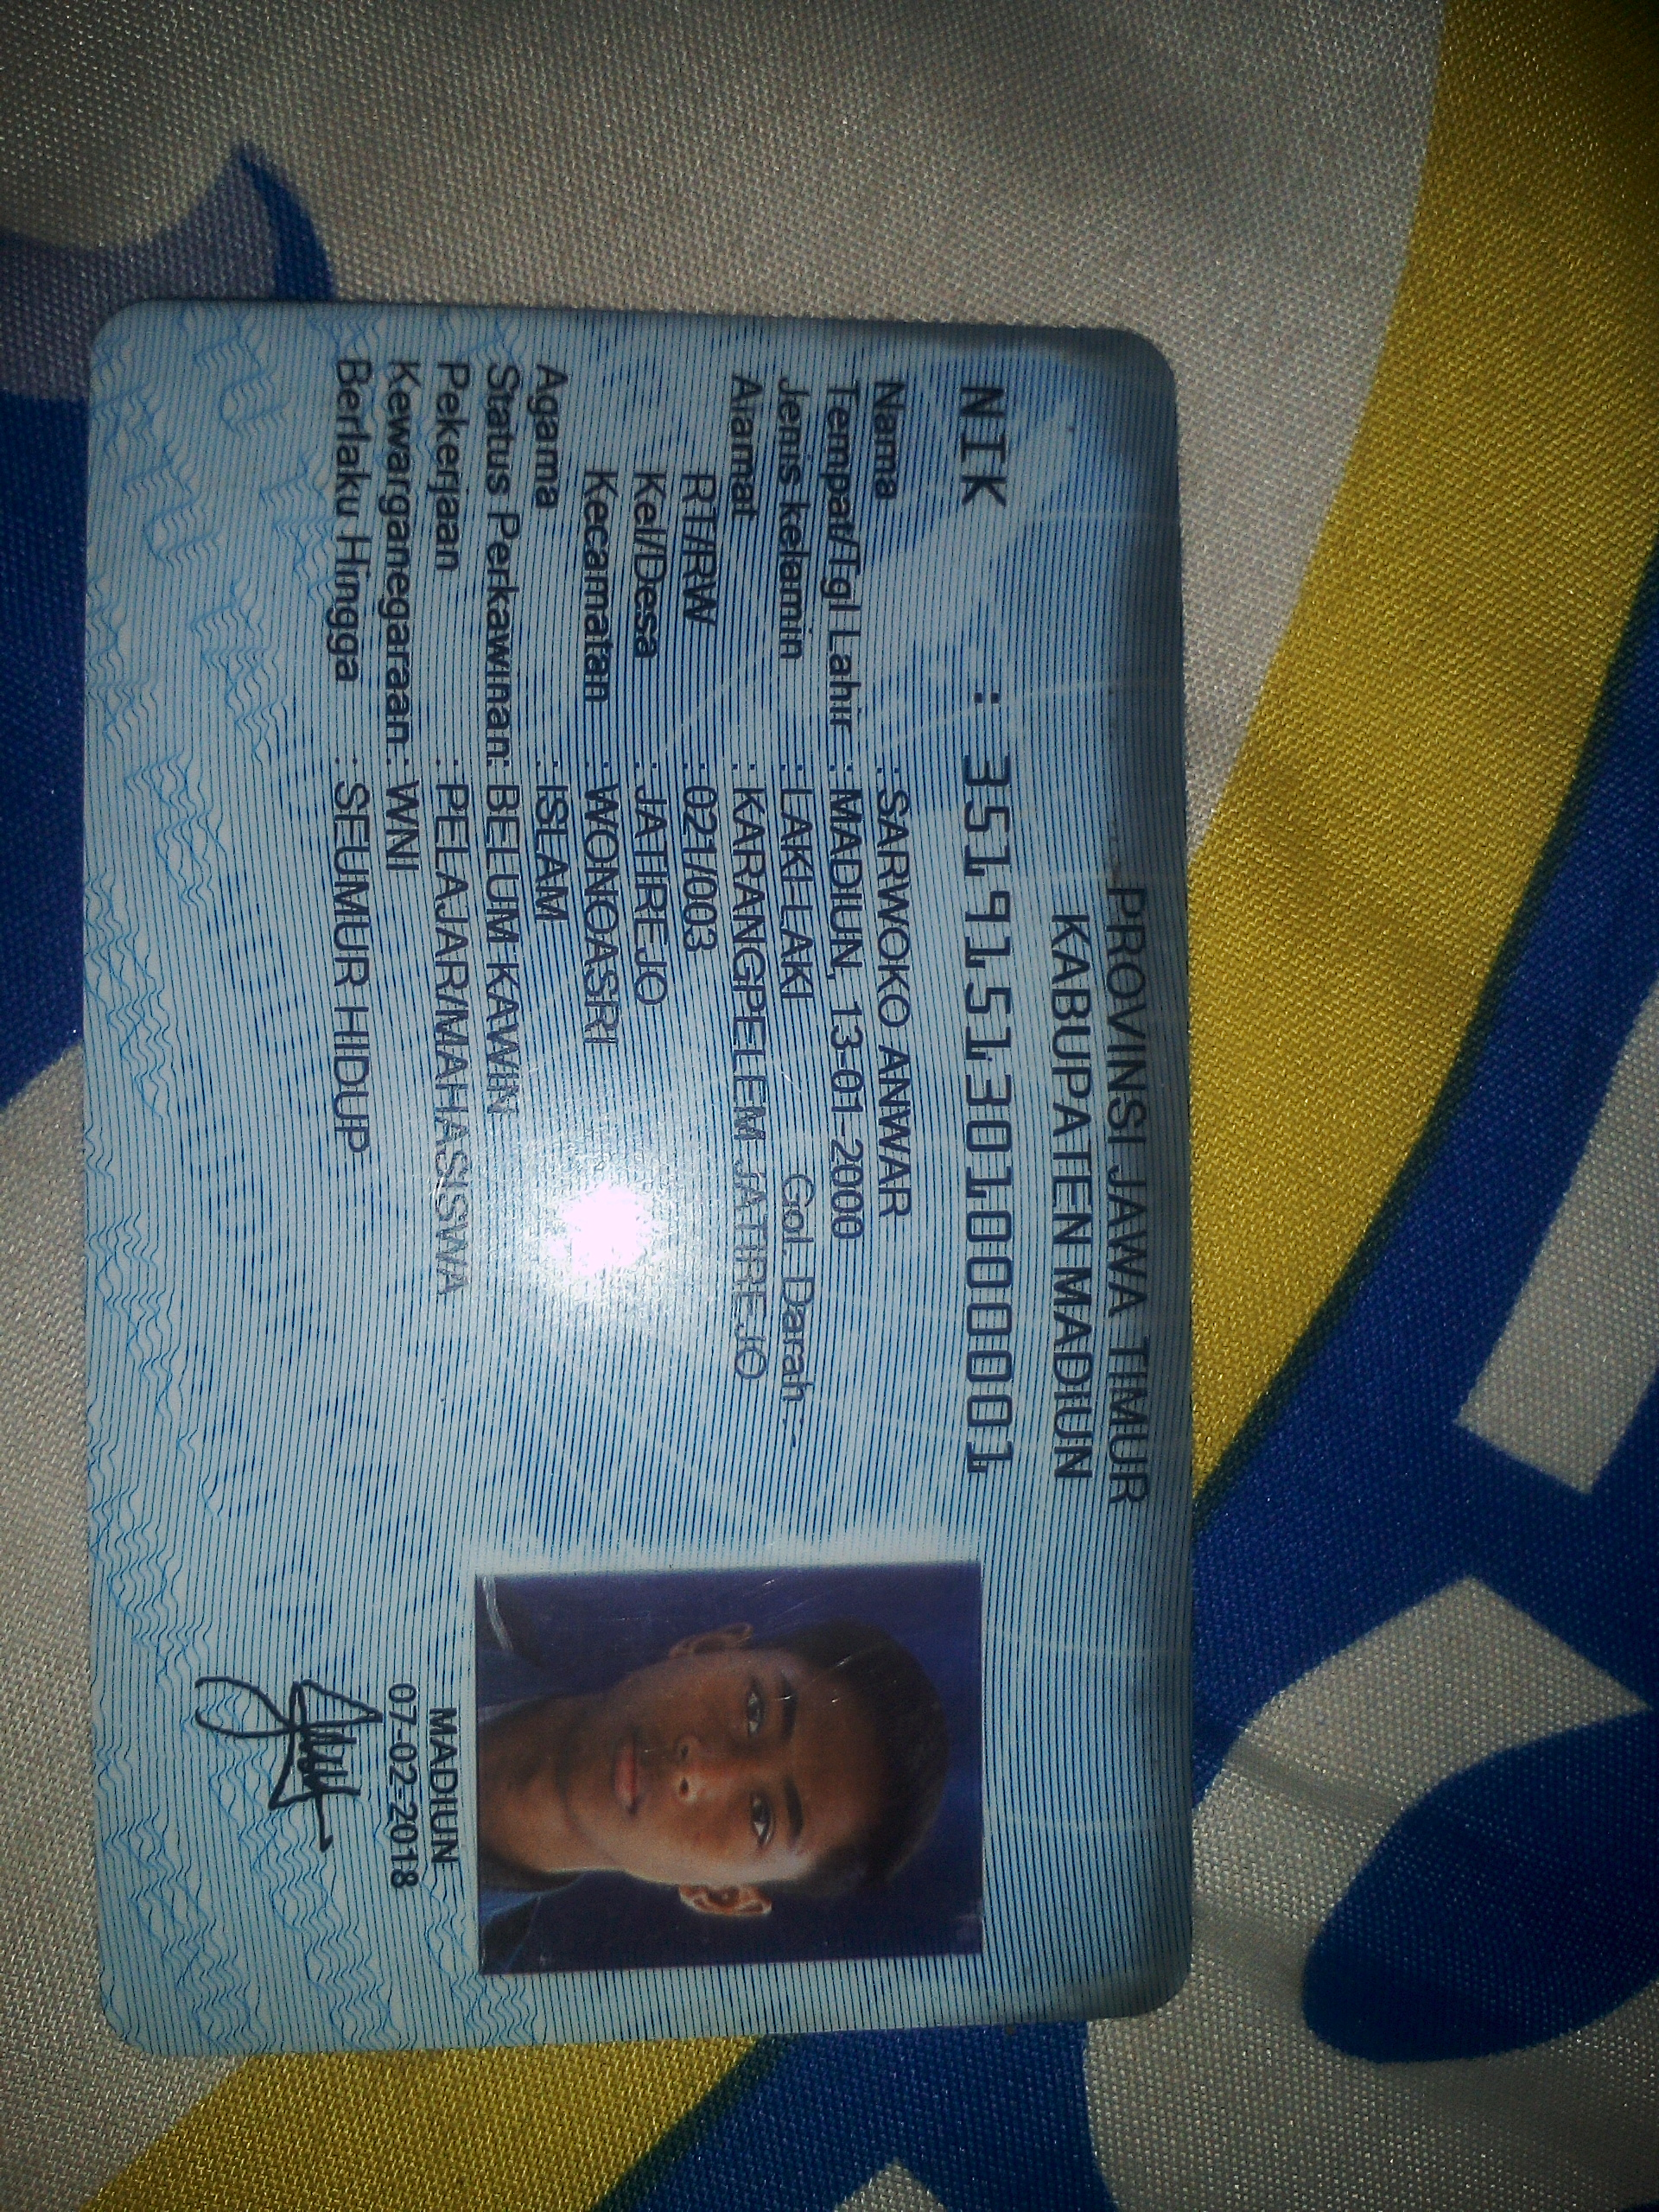

\* Fotocopy Kartu keluarga

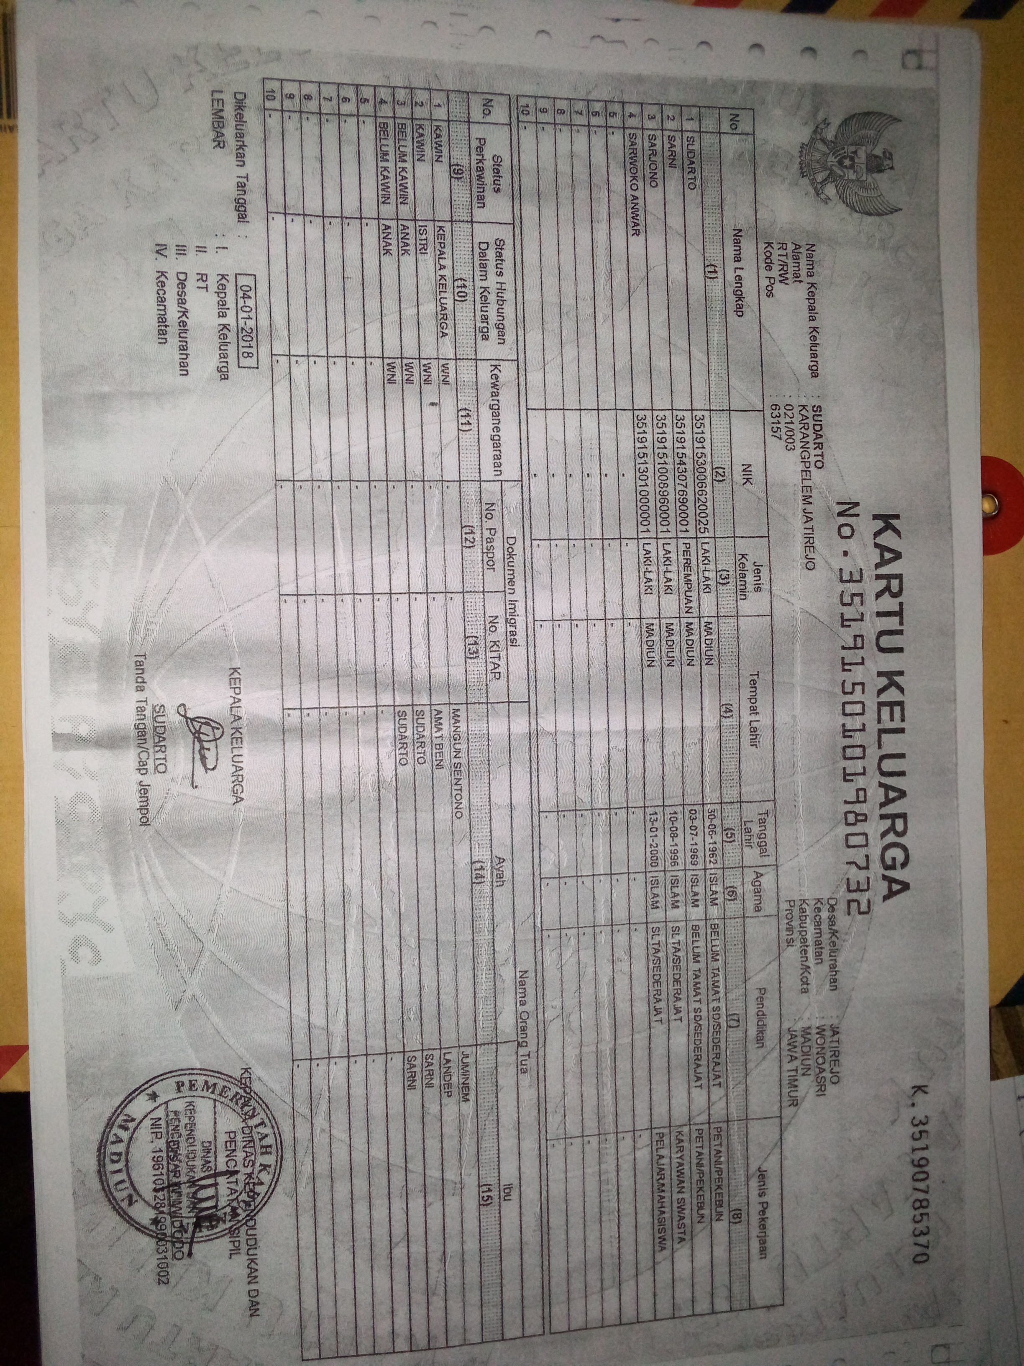

\* Fotocopy Akta kelahiran

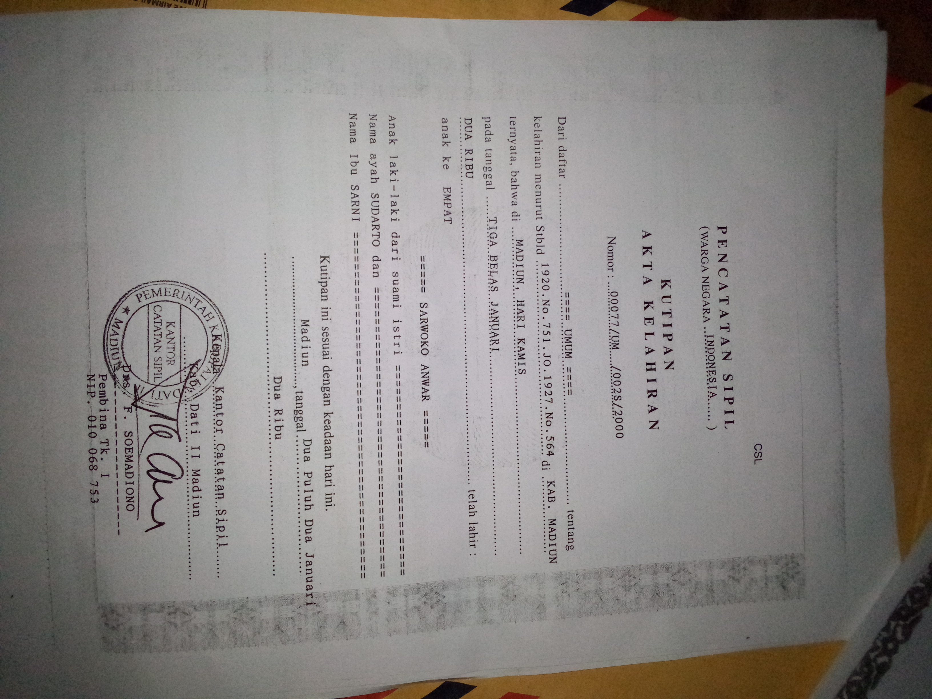

\* Fotocopy ijazah

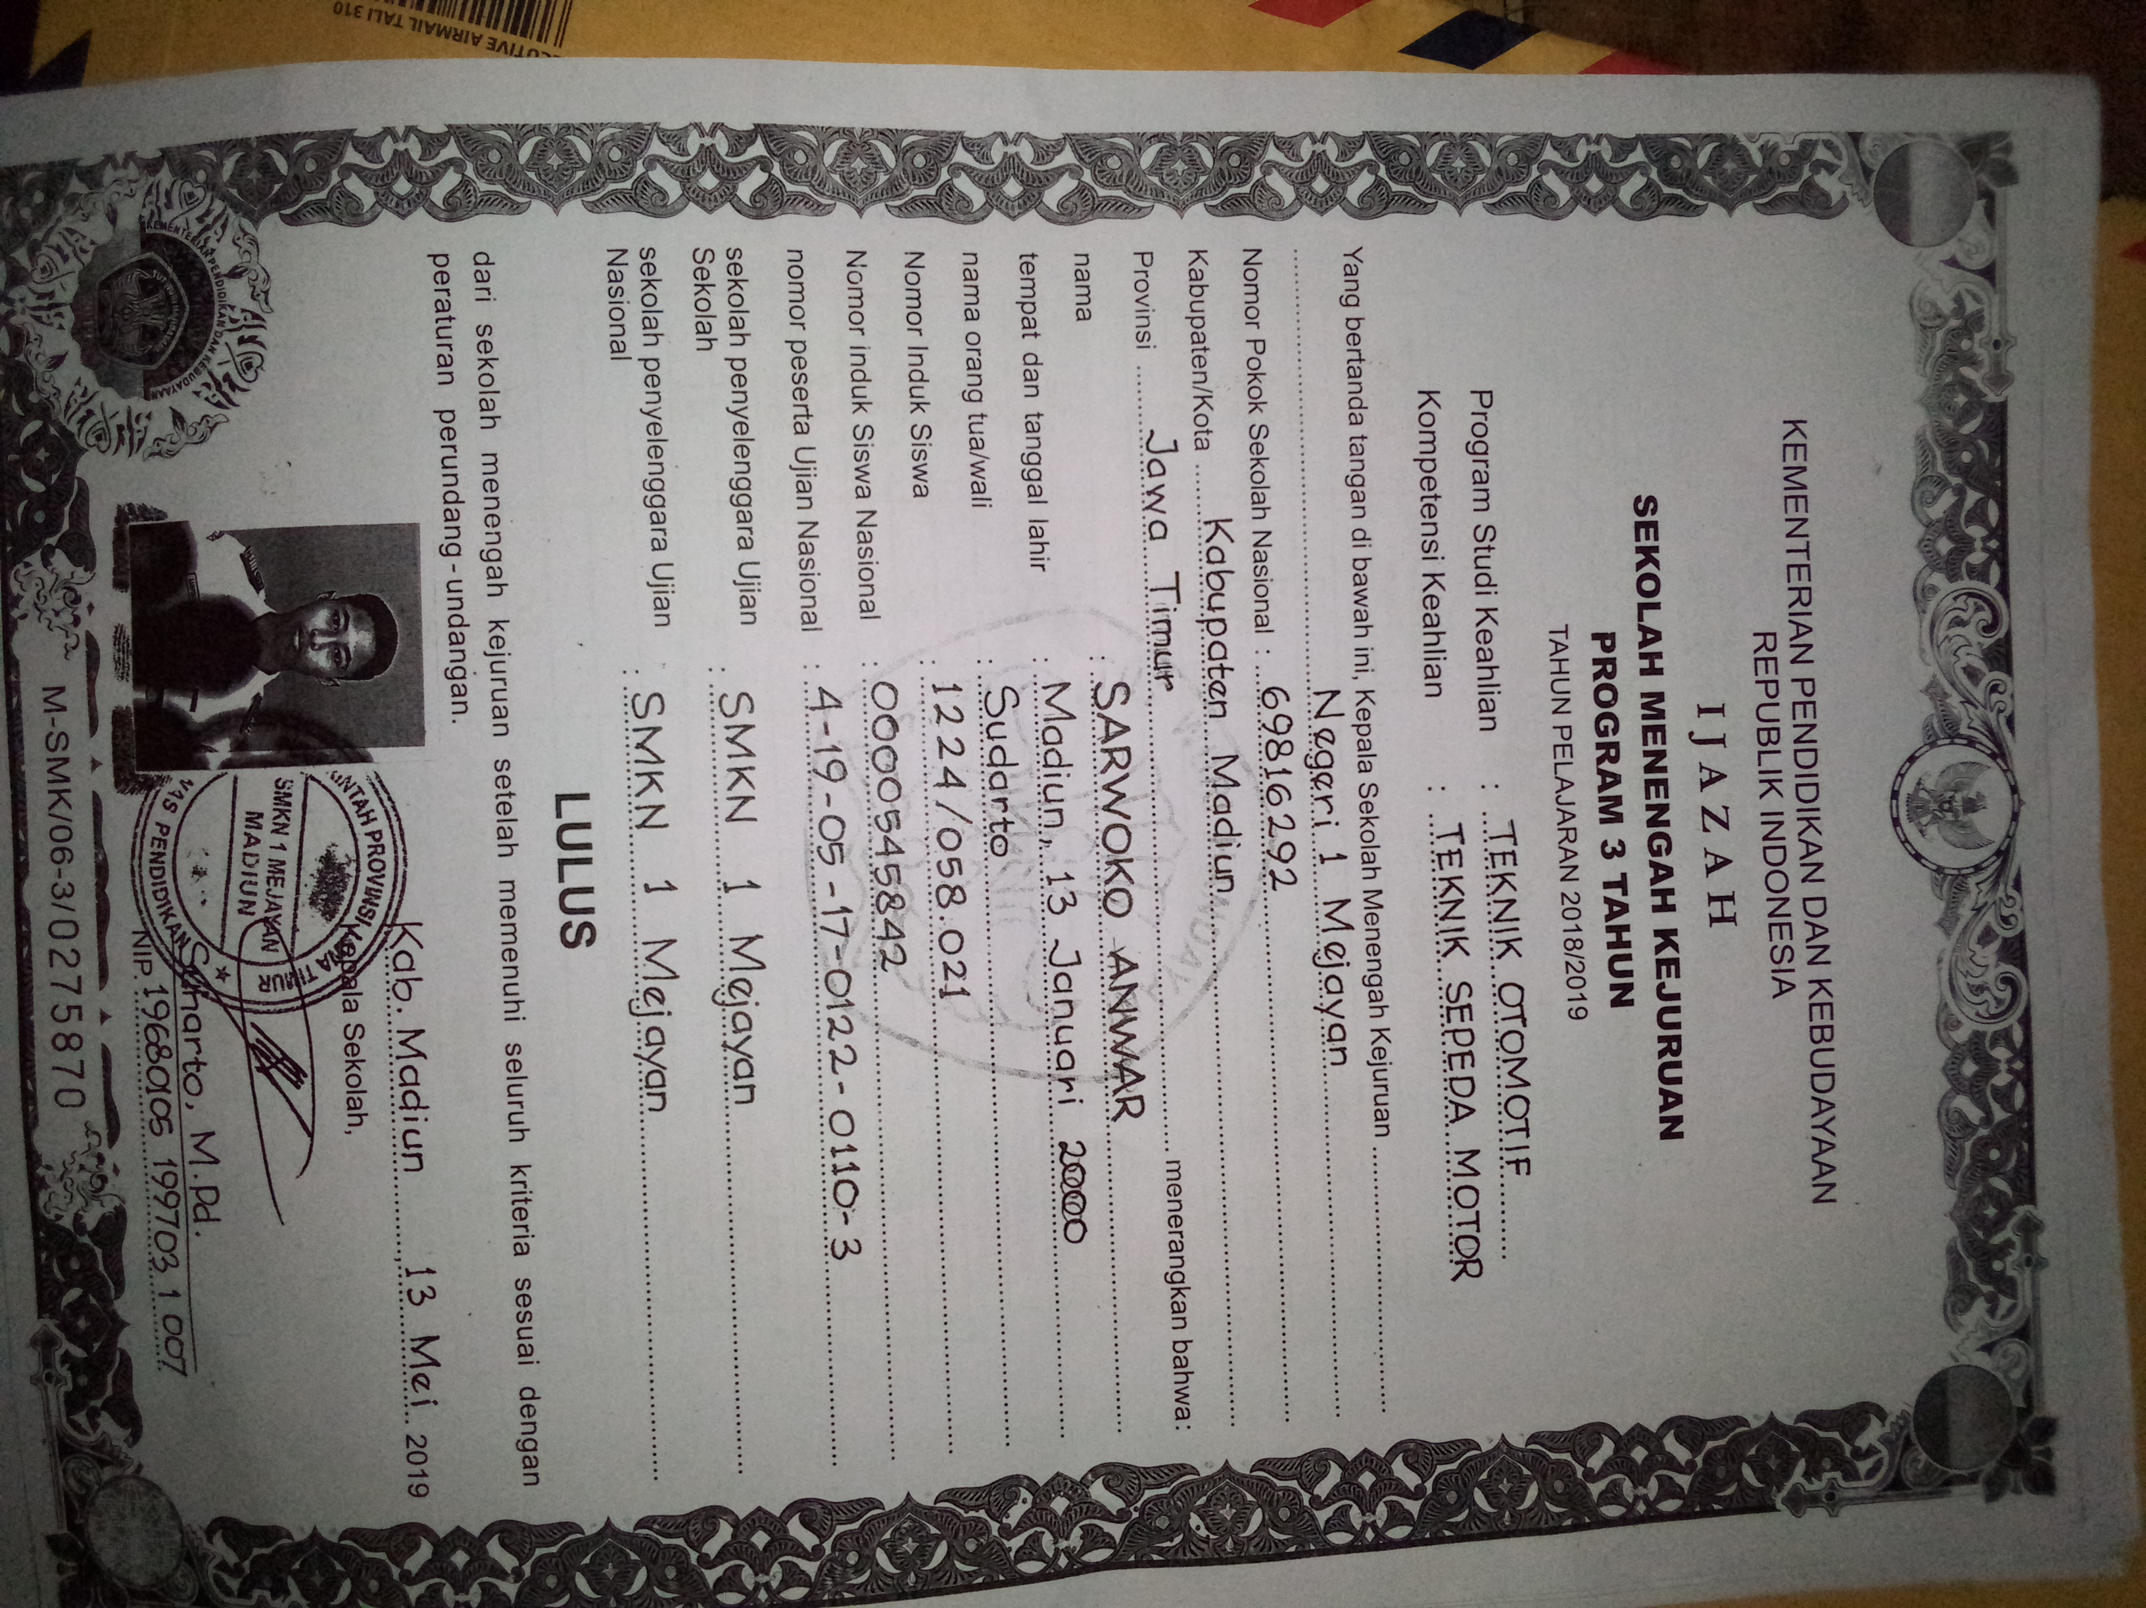

\* Fotocopy SKCK

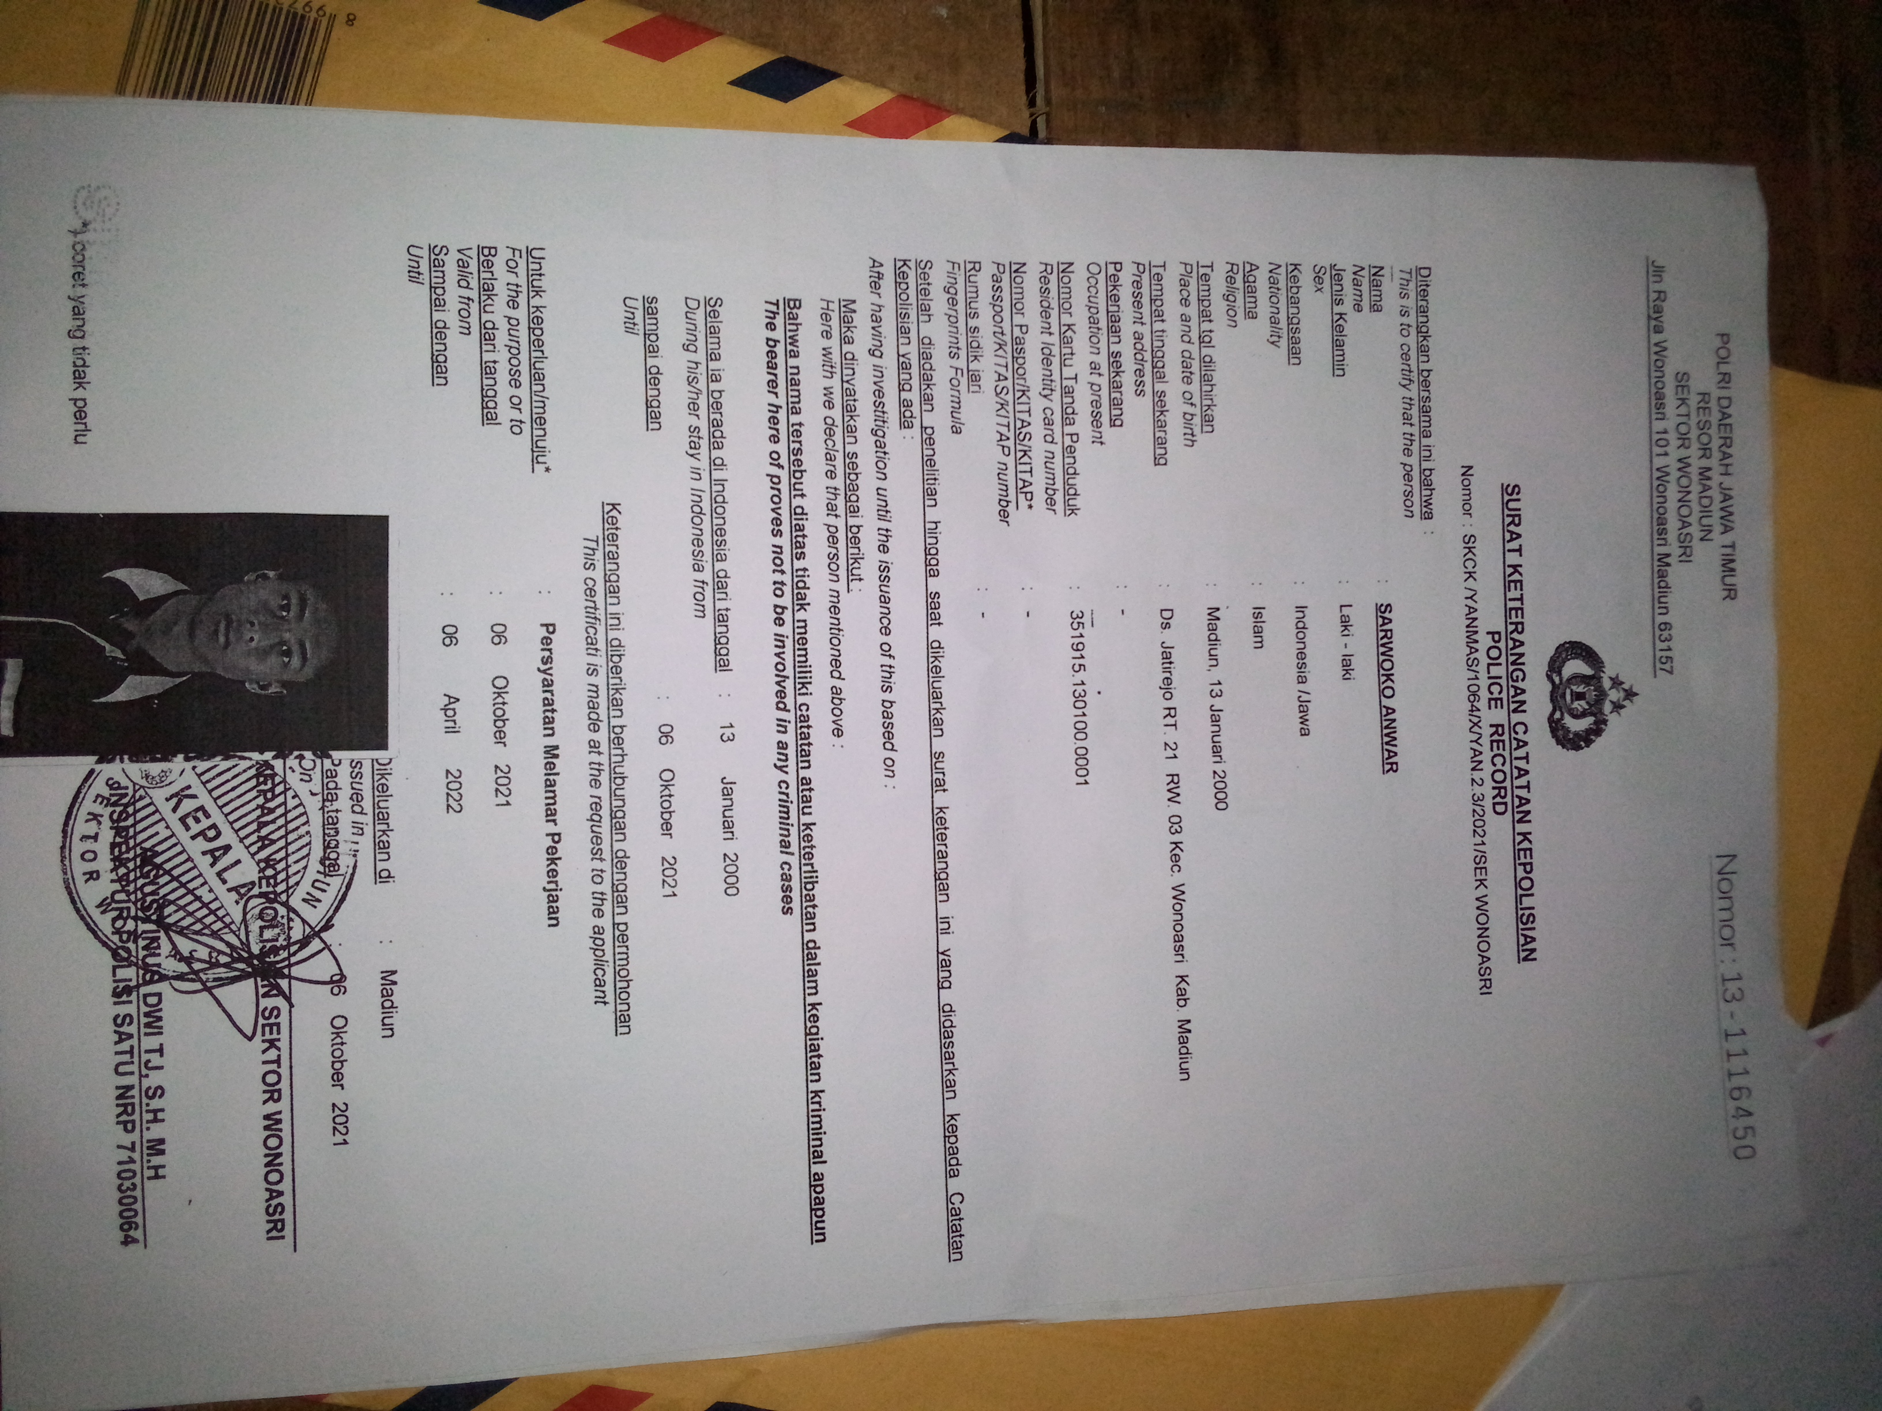

\* Fotocopy surat Vaksinasi

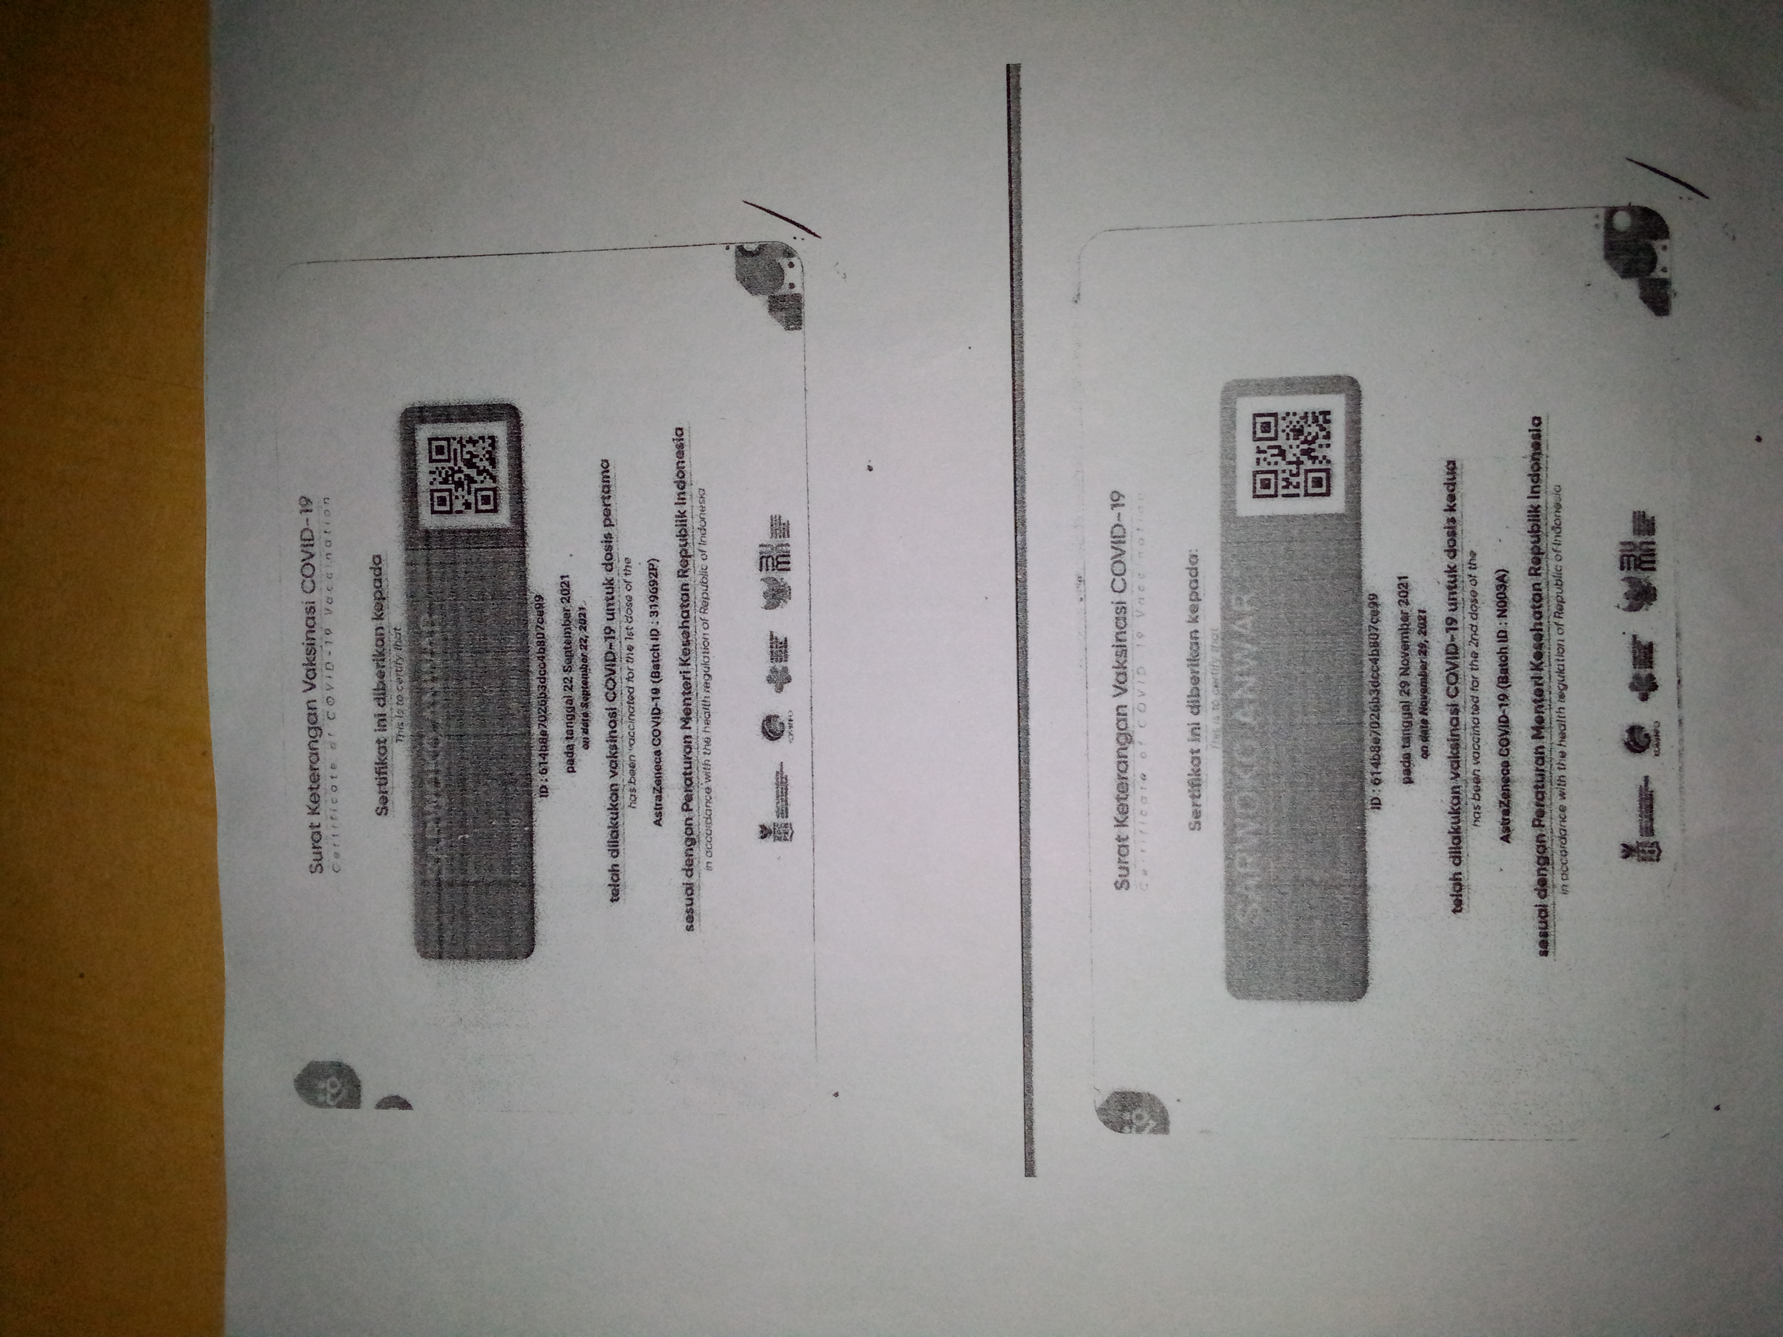

Demikian surat lamaran ini saya buat dengan sebenar-benarnya, besar harapan saya untuk diterima diposisi yang bapak ibu pertimbangkan. Atas perhatiannya saya ucapkan terimakasih.

Hormat saya

( SARWOKO ANWAR )